**Bài 1:** Thiết kế và thực hiện chương trình ứng dụng: Giải phương trình trùng phương bậc 4 ax4+bx2+c=0 (a≠0)

* **Thiết kế:** sử dụng 5 lớp đối tượng:

a, b, c: số thực (a<>0); là 3 hệ số của phương trình bậc 2 ax2 +bx+c=0 (a≠0)

ChuoiLoi: String; ghi nhận các lỗi phát sinh khi xử lý.

* + XL_TAM_THUC Thuộc tính:

XemLoi(): chuỗi; cho biết lỗi mới phát sinh.

GiaiPT(): XL_NGHIEM; trả về nghiệm của phương trình bậc 2 ax2 +bx+c=0 (a≠0)

Hàm:

* + XL_NGHIEM Thuộc tính:

Chuoi(): chuỗi; cho biết số nghiệm của phương trình

(Kế thừa từ ArrayList) Hàm:

* + XL_PT_TRUNG_PHUONG Thuộc tính:

GiaiPT(): XL_NGHIEM_PT_TRUNG_PHUONG; trả về nghiệm của phương trình trùng phương bậc 4 ax4+bx2+c=0 (a≠0)

Hàm:

* + XL_NGHIEM_PT_TRUNG_PHUONG (Kế thừa từ ArrayList)

Thuộc tính:

Chuoi(): chuỗi; cho biết số nghiệm của phương trình

Hàm:

* + XL_LOI Thuộc tính:

Loi(HeSoA, HeSoB, HeSoC): chuỗi, cả 3 tham số đều là chuỗi; thông báo lỗi khi các tham số nhập vào không phải là số thực

Hàm:

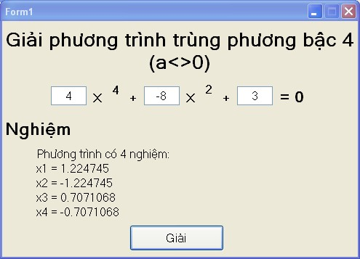

Kiểm tra dữ liệu nhập

Nếu hợp lệ

Khai báo P: XL_PT_TRUNG_PHUONG

Khai báo ng: XL_NGHIEM_PT_TRUNG_PHUONG

P = Dữ liệu nhập

ng = Nghiệm của P

Chuoi = Chuoi tương ứng với ng

Xuất Chuoi

* **Source code:**